附件1：
电子稿形式提交毕业作业（论文）提交方式说明

一、总体说明
（一）提交对象
经过分校初审后的成人专科教育抽检毕业作业，需二次提交毕业作业（论文）的毕业班学生重做、修改后的毕业作业（论文）， 成绩汇总表。
（二）撰写格式
所有提交电子稿的毕业作业（论文）须按照《湖南广播电视大学毕业论文（设计）教学工作规范》规定的格式撰写。
（三）提交地址
所有提交电子稿的毕业作业（论文）由分校统一上传至省校教学部门建立的115网盘上。
二、提交步骤
第一步，进入115网盘网站，网址：http://www.115.com/。
第二步，登录湖南电大教学管理网盘，登录名：hnddjxgl@163.com密码 ：82822567。
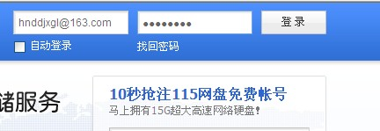

第三步，找到对应的上传文件夹，对号入座进入文件夹。
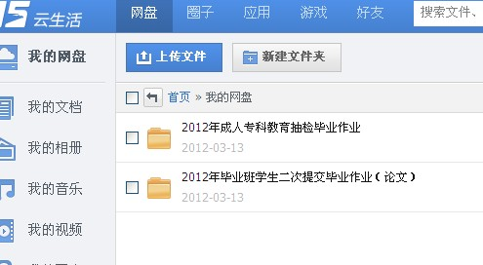

第四步，在文件夹下点击“新建文件夹”建立本分校的子文件夹。

第五步，右键点击本分校子文件夹，点击“加密”，设置密码将密码反馈至省校工作人员。
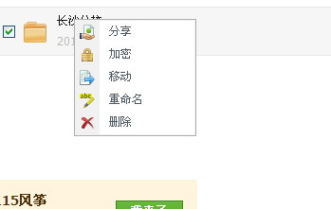
第六步，在本分校子文件夹中分专业再次建立子文件夹，按专业上传毕业作业（论文）及成绩汇总表。
三、注意事项
（一）所有以电子稿形式提交的毕业作业（论文）均须从网盘上提交，本次不再接受电子邮箱方式提交的电子稿。
（二）所有提交的毕业作业（论文）均是通过分校初审后由分校工作人员统一上传，分校不可将用户名和密码交给学生，任由学生自行上传。
（三）请按时提交论文，截止时间一到省校工作人员会即时关闭网盘，不再接受提交。
（四）分校工作人员切记不可修改115网盘密码。
（五）分校设置密码后请及时告知省校工作人员，省校工作人员不会修改及泄露密码。
（六）上传的毕业作业（论文）要求：一律为Word文档，文件名保存为“学号+姓名”。
四、成绩汇总表样表
湖南广播电视大学成人教育专科毕业作业抽检成绩汇总表
分校（签章）：
序号 | 专业 | 班号 | 姓名 | 学号 | 初审成绩 | 抽检成绩
1 | 行政管理 | 10123456 | 张三 | 1012345678 | 及格

湖南广播电视大学开放教育本科毕业班学生第二次提交毕业毕业论文（设计）成绩汇总表
分校（签章）：
序号 | 专业 | 班号 | 姓名 | 学号 | 论文题目 | 初审成绩 | 终审成绩 | 答辩成绩
1 | 汉语言文学 | 10123456 | 李四 | 1012345678 | 论张爱玲小说人物描写的运用 | 及格
终审教师（签名）： 答辩教师（签名）：
省校教学部审核（签章）： 省校教务部门审核（签章）：
附件2：

湖南广播电视大学开放教育、成人教育专科毕业作业成绩汇总表

分校（签章）：
序号 | 专业 | 班号 | 姓名 | 学号 | 终审成绩

附件3：
湖南广播电视大学本科毕业论文（设计）自主复审申报表

申报分校： 年 月 日
申报自主复审专业 | 请列出拟申请自主复审的专业（含方向）。
申  报  理  由 | 请注明近3年本科毕业论文（设计）复审通过率总体情况以及所申报专业的复审教师信息（可附页）。
分校  申报  意见 | 申报分校（签章）：
教学  部审  核意  见 | 文法教学部（签章）：
教学  部审  核意  见 | 经管教学部（签章）：
教学  部审  核意  见 | 理工教学部（签章）：
教务  处意  见 | （签章）：
主管  校长意见 | （签章）：

附件4：
湖南广播电视大学本科毕业论文（设计）自主答辩申报表

申报分校： 年 月 日
申报自主答辩专业 | 请列出拟申请自主答辩的专业（含方向）。
申  报  理  由 | 请注明近3年本科毕业论文（设计）答辩通过率总体情况以及所申报专业的答辩主持人资格信息（可附页）。
分校  申报  意见 | 申报分校（签章）：
教学  部审  核意  见 | 文法教学部（签章）：
教学  部审  核意  见 | 经管教学部（签章）：
教学  部审  核意  见 | 理工教学部（签章）：
教务  处意  见 | （签章）：
主管  校长意见 | （签章）：

附件5：

已通过自主复审、答辩的分校及专业一览表

分校 | 自主复审 | 自主答辩
长沙 | 汉语言文学、会计学 | 所有专业
湘潭 | 汉语言文学、会计学 | 所有专业
衡阳 |  | 英语、数学与应用数学、计算机科学与技术、机械设计制造及其自动化、土木工程、公共事业管理（教育管理）、汉语言文学
邵阳 |  | 汉语言文学、公共事业管理（教育管理）、工商管理、会计学、英语
岳阳 | 会计学 | 所有专业
娄底 |  | 汉语言文学、英语
常德 |  | 汉语言文学、会计学、公共事业管理（教育管理）
怀化 | 英语 | 所有专业
自治州 | 汉语言文学 | 汉语言文学、法学、会计学、金融学、工商管理、行政管理、计算机计算机科学与技术、数学与应用数学、公共事业管理（教育管理）、英语、小学教育
省直 |  | 所有专业

